Національний університет ”Львівська політехніка”
Інститут комп’ютерних наук та інформаційних технологій


Кафедра систем штучного інтелекту
Спеціальність 122 «Комп’ютерні науки»

ПОЯСНЮВАЛЬНА ЗАПИСКА
до бакалаврської кваліфікаційної роботи на тему:

«Розпізнавання страви на зображенні методами машинного навчання»

Студента(ки) групи | КН-415 | Олега ЛОЗОВОГО

Керівник роботи ________________ | (_Олег БАСИСТЮК___)
(підпис)

Консультанти ________________ | (___________________)
(підпис)

________________  (підпис) | (___________________)

Завідувач  кафедри СШІ ________________ | (_Наталія МЕЛЬНИКОВА_)

Львів - 2025
Національний університет “Львівська політехніка”
Інститут комп’ютерних наук та інформаційних технологій
Кафедра систем штучного інтелекту
Спеціальність 122 «Комп’ютерні науки»

ЗАТВЕРДЖУЮ:
Завідувач кафедри СШІ _____________
“____” ________________2025р.

ЗАВДАННЯ
НА БАКАЛАВРСЬКУ КВАЛІФІКАЦІЙНУ РОБОТУ СТУДЕНТОВІ
Лозовому Олег Андрійовичу
1. Тема роботи: «Розпізнавання страви на зображенні методами машинного навчання» затверджена наказом університету № 902-4-08 від 12.03.2025
2. Термін подання закінченої роботи: _06.06.2025 _________________________
3. Вхідні дані до (проекту) роботи: літературні джерела щодо класифікації зображень, перелік страв у кухнях світу, зображення готових страв, методичні рекомендації до виконання бакалаврської кваліфікаційної роботи для студентів спеціальності 122 «Комп’ютерні науки».
4. Зміст розрахунково-пояснювальної записки: (перелік питань, що належить розробити): аналітичний огляд літературних та інших джерел, системний аналіз та обґрунтування проблеми, методи та засоби вирішення проблеми, практична реалізація.
5. Перелік графічного матеріалу (з точним зазначенням обов’язкових креслень): схема роботи алгоритму KNN, схема роботи алгоритму YOLO, архітектура згорткової нейронної мережі, схема запропонованої архітектури системи.

6. Консультанти по роботі, із зазначенням розділів проекту, що стосується їх
Розділ | Консультант | Підпис, дата
Розділ | Консультант | Завдання видав | Завдання прийняв
Консультант з іноземної мови

7. Дата видачі завдання _________16.09.2024___________

Керівник роботи __________________
(підпис)

Завдання прийняв до виконання __________________
(підпис)

КАЛЕНДАРНИЙ ПЛАН
№  п/п | Назва етапів дипломної роботи | Термін виконання етапів роботи | Примітка
1 | Огляд літератури | 16.09.2024 – 28.10.2024 | виконано
2 | Створення архітектури | 29.10.2024 – 16.12.2024 | виконано
3 | Розробка алгоритмічного та програмного забезпечення | 17.12.2024 – 10.03.2025 | виконано
4 | Експериментальні дослідження | 11.03.2025 – 29.04.2025 | виконано
5 | Оформлення записки | 30.04.2025 – 06.06.2025 | виконано

Керівник роботи __________________
(підпис)

Студент __________________
(підпис)

МІНІСТЕРСТВО ОСВІТИ І НАУКИ УКРАЇНИ
НАЦІОНАЛЬНИЙ УНІВЕРСИТЕТ “ЛЬВІВСЬКА ПОЛІТЕХНІКА”
Інститут КОМП’ЮТЕРНИХ НАУК ТА ІНФОРМАЦІЙНИХ технологій
кафедра систем штучного інтелекту



Звіт
про виконання лабораторної роботи № 3
з курсу «Науковий процес та професійна науково-дослідна робота»

Виконав:
ст. групи КНСШ-11
Лозовий О. А.
Перевірив:
доцент каф. СШІ, к.т.н.,
Ізонін І. В.

Львів – 2025
Тема: Пошук наукової літератури за допомогою спеціалізованих пошукових систем та бібліографічних баз.
Мета: Навчитися здійснювати пошук наукової літератури за допомогою спеціалізованих пошукових систем та бібліографічних баз (Scopus, Google Академія) релевантних темі дипломної роботи.

1.1. Постановка завдання
Здійснити пошук за ключовими словами релевантних до теми дипломної
роботи наукових праць у системі Google Академія та наукометричній базі
Scopus. Під час пошуку у базі Scopus, сформувати необхідний запит, який
забезпечить можливість отримання невеликої кількості (до 50) релевантних до
теми диплому наукових праць.

1.2. Опис проведеної роботи
    - Тема дипломної роботи
Тема дипломної роботи: «Розпізнавання страви на зображенні методами машинного навчання». Під час пошуку статей, будуть використовуватись ключові слова, представлені в Таблиця 1.
Мета дослідження: підвищити точність класифікації страв на основі їх зображень засобами машинного навчання.
Об'єкт дослідження: процес визначення назви страви на зображенні.
Предмет дослідження: методи машинного навчання, які застосовуються для класифікації страви на зображенні.
Таблиця 1 – Ключові слова, які описують тему дипломної роботи
Ключову слово (укр) | Ключову слово (англ)
Розпізнавання страви | Dish recognition
Машинне навчання | Machine learning
Класифікація | Classification
Згорткові нейронні мережі | CNN
Глибинне навчання | Deep learning

    - Пошук статей у бібліометричній базі даних Google Scholar [2]
Для пошуку було використано назву дипломної роботи. Отримані результати були відсортовані за цитуванням, а також відфільтровані за датою публікації у діапазоні 2022 – 2026 роки (рис. 1). Три статті з отриманих результатів було додано у бібліотеку Zotero [1] (рис. 2).
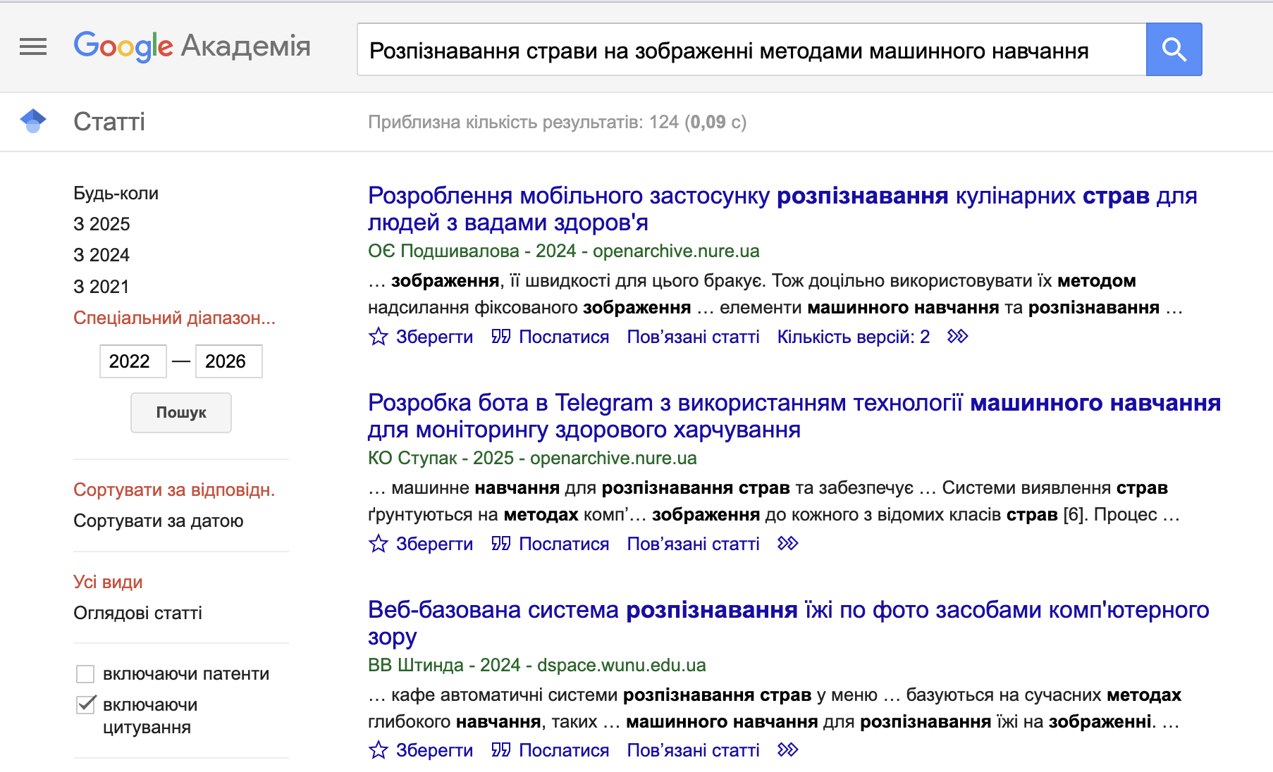
Рисунок 1 – Результати пошуку статей за назвою дипломної роботи
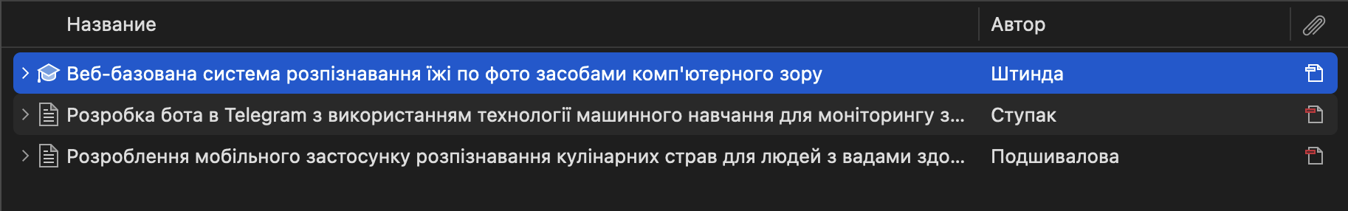
Рисунок 2 – Статті додані у Zotero [1] з Google Scholar [2]
Після додавання статті до бібліотеки Zotero [1] cтатей з Google Scholar [2], було здійснено пошук релевантних статей і через Scopus [3]. Було використано різні комбінації ключових слів (рис. 3), (рис. 4), (рис. 5), а також фільтр за датою публікації(2022 - 2026), та відображено лише статті.
Отримані статті було проаналізовано на відповідність темі і 3 з них було додано у базу Zotero (рис. 6).
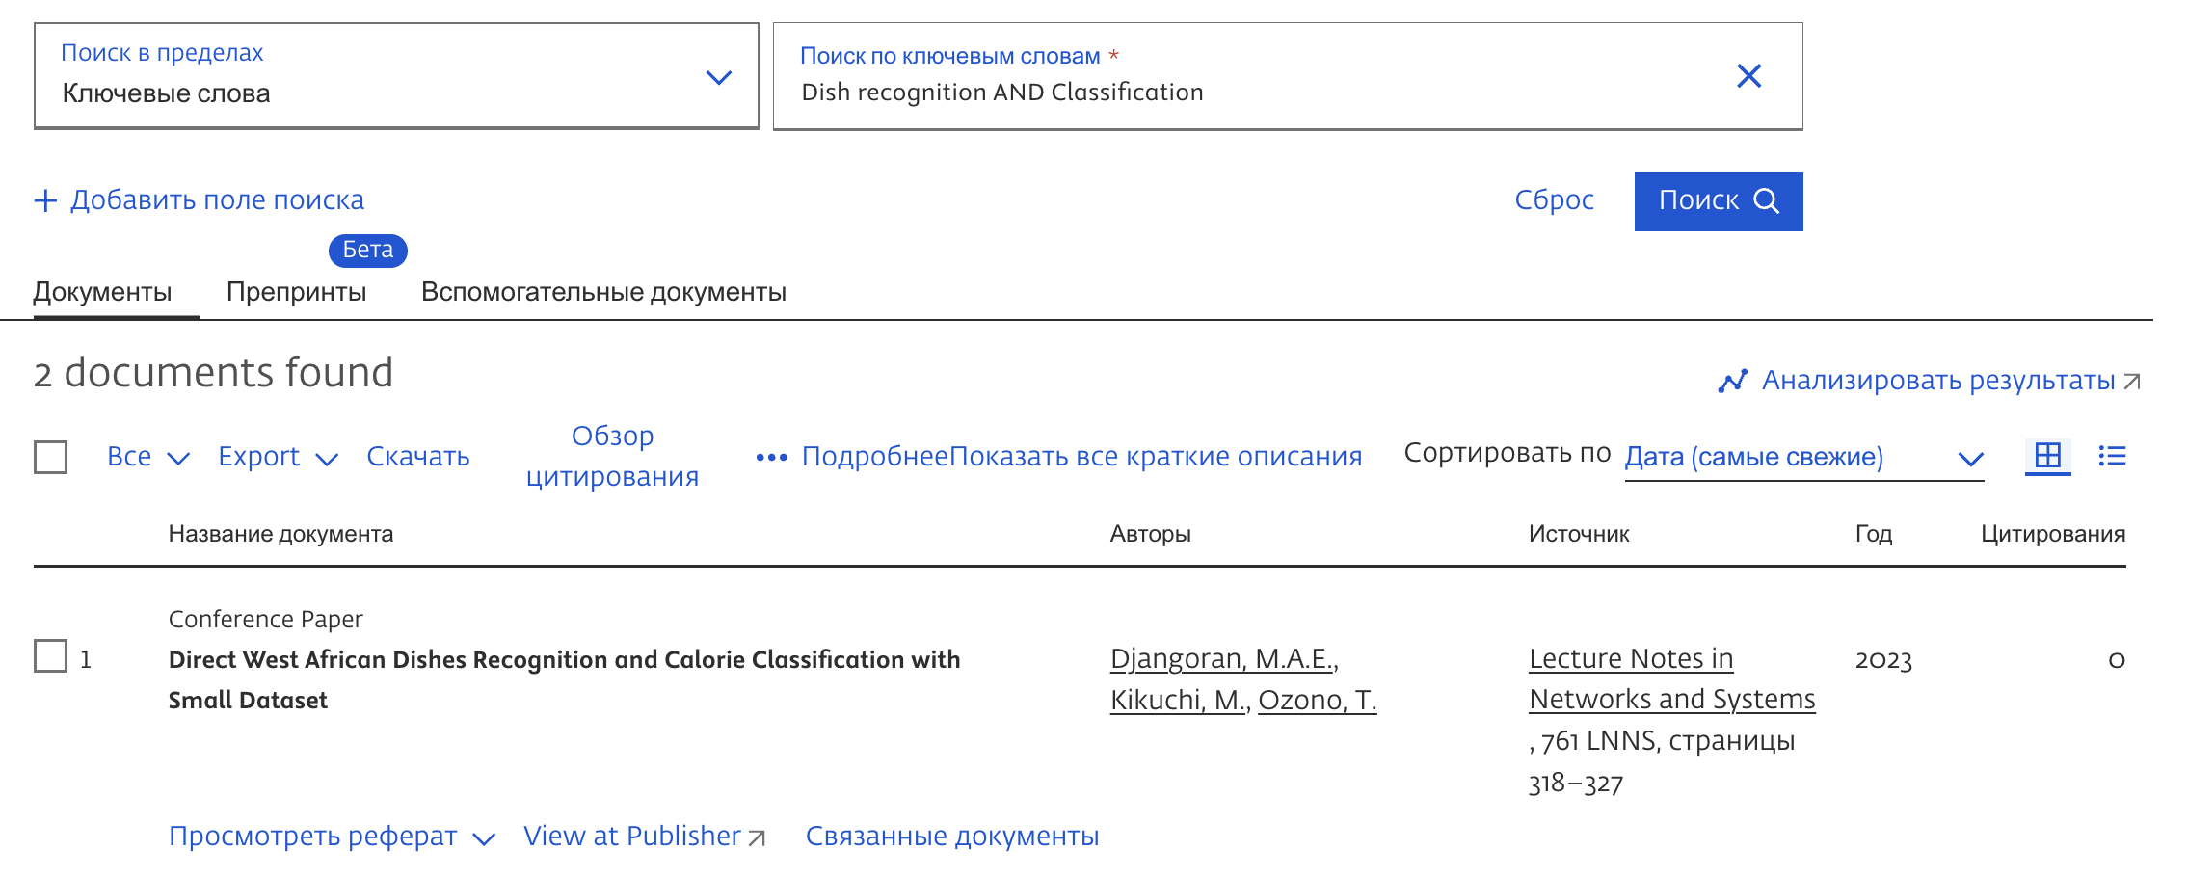
Рисунок 3 – Результати пошуку за ключовими словами Dish recognition AND Classification
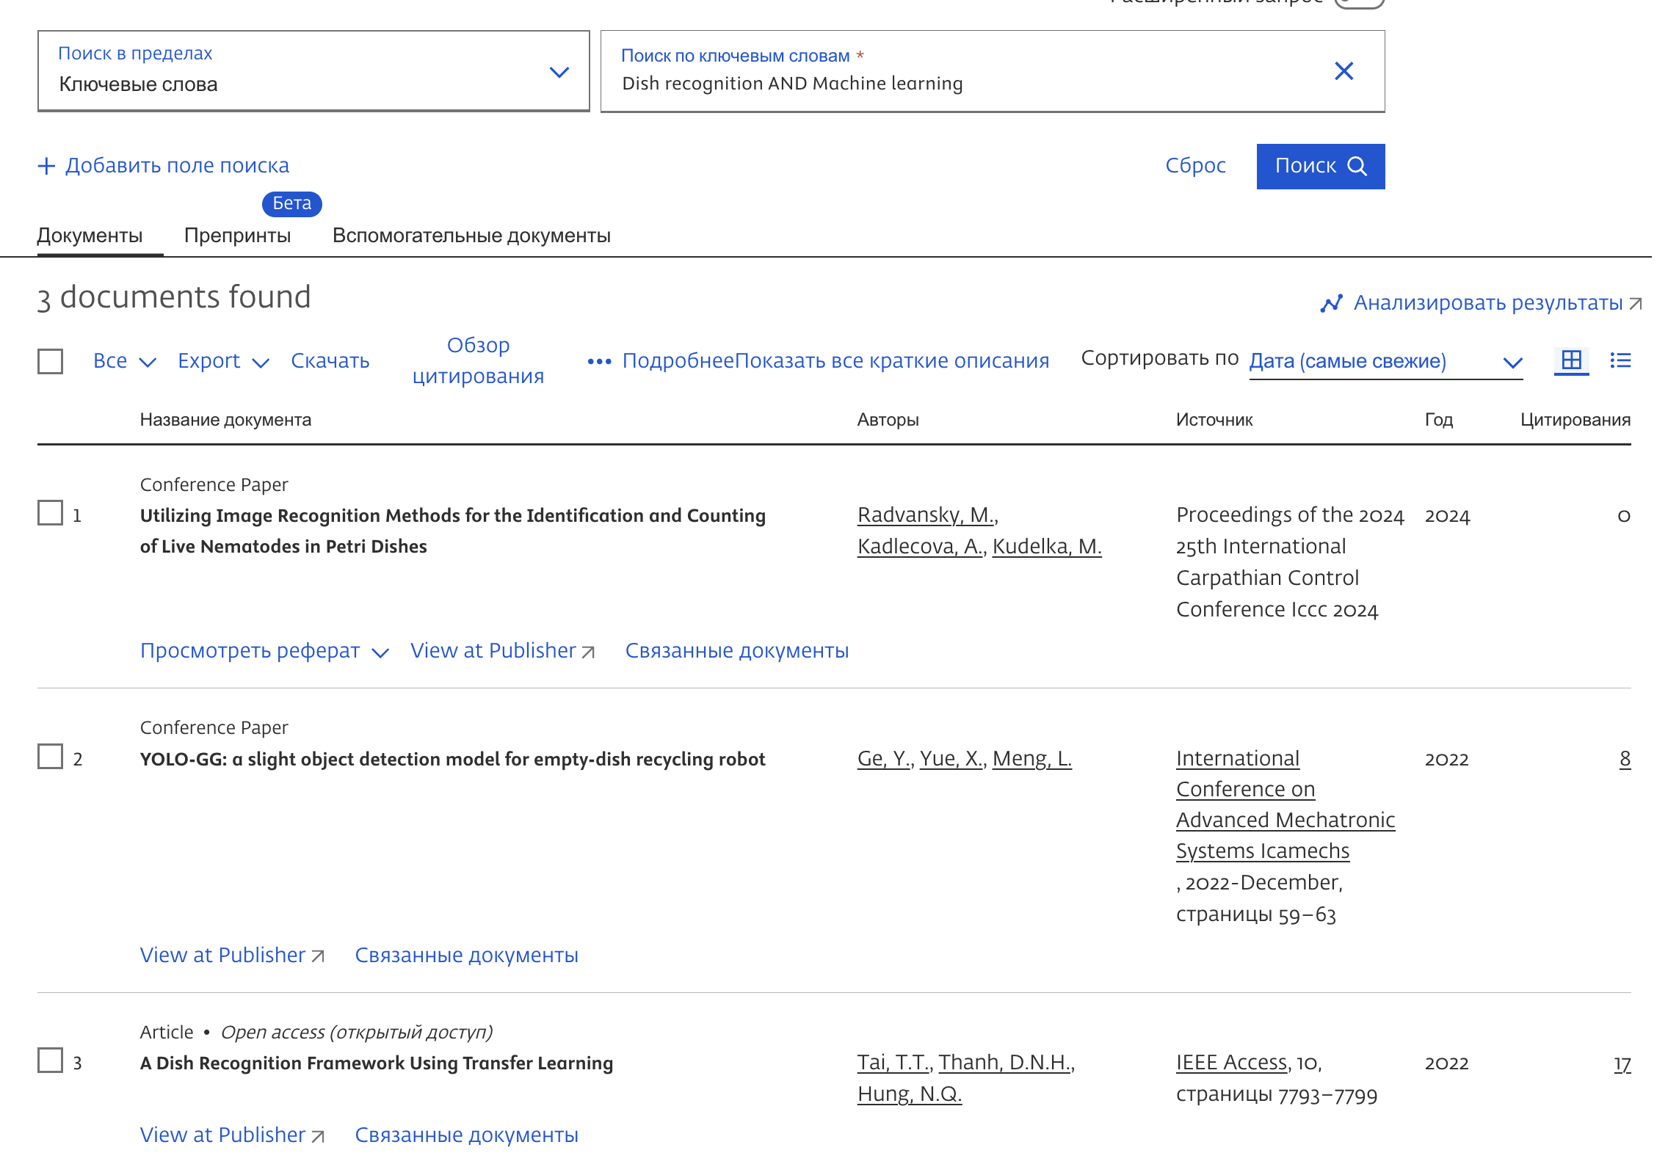
Рисунок 4 – Результати пошуку за ключовими словами Dish recognition AND Machine learning
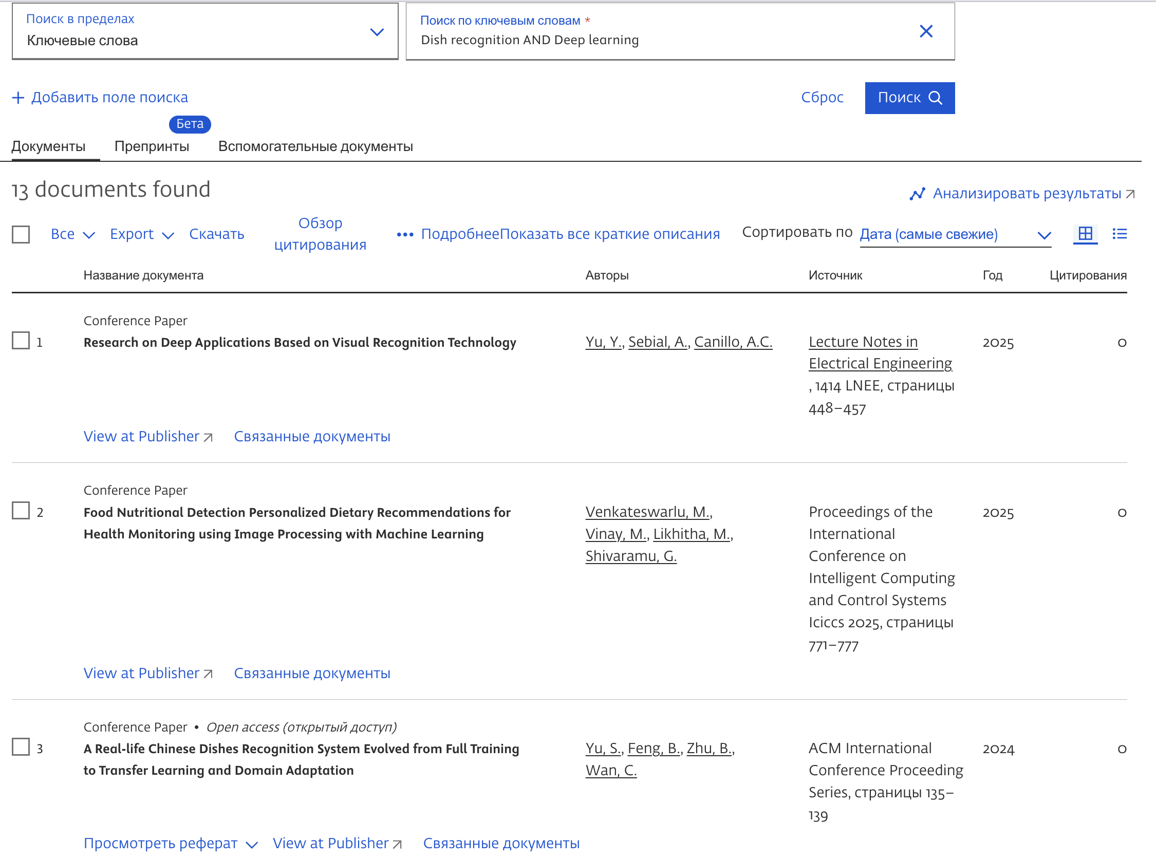
Рисунок 5 – Результати пошуку за ключовими словами Dish recognition AND Deep learning

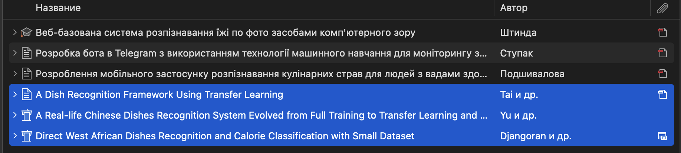
Рисунок 6 – Статті додані у Zotero[1] з Scopus[3]

В результаті було отримано список з 6 статей, які можуть бути використані для цитування під час написання дипломної роботи на тему «Розпізнавання страви на зображенні методами машинного навчання. Також можна буде створити бібліографію у стилі IEEE з даних статей (рис. 7).
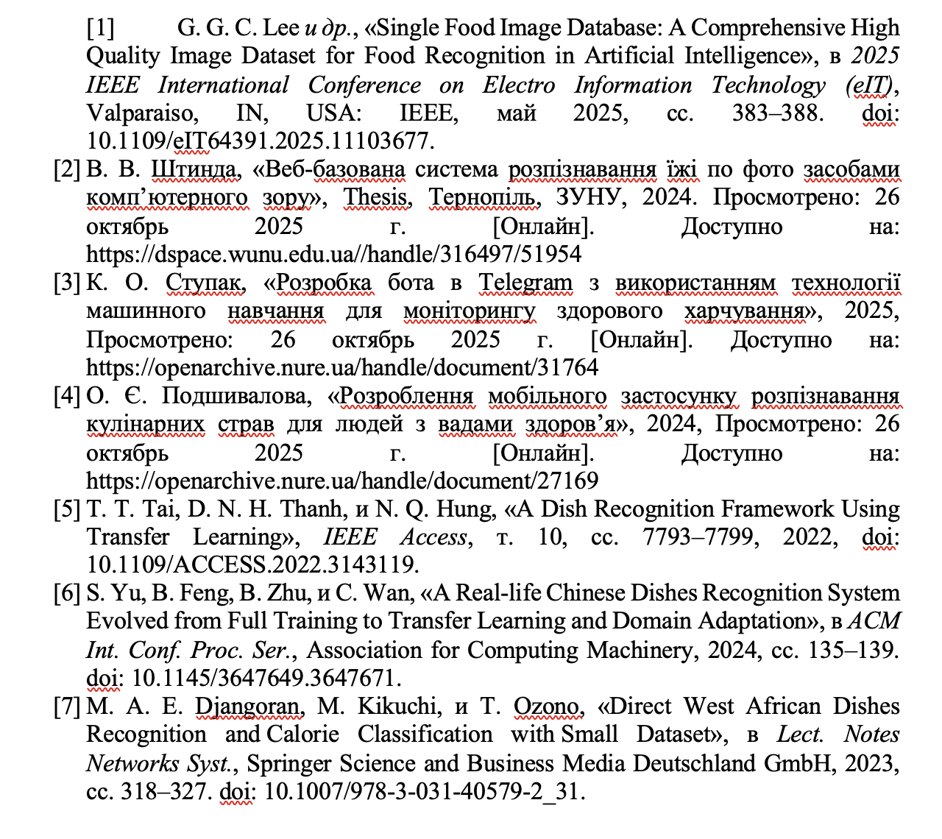
Рисунок 7 - Бібліографії із використанням стилю IEEE

1.3. Висновок
У ході лабораторної роботи було виконано пошук наукових публікацій за темою «Розпізнавання страви на зображенні методами машинного навчання» за допомогою Google Scholar [2] та Scopus [3]. Пошук проводився за ключовими словами Dish recognition, Machine learning, Classification, CNN, Deep learning з фільтром за роками публікацій 2022–2026 рр. Із знайдених результатів відібрано по три найрелевантніші статті з кожної бази, які додано до бібліотеки Zotero [1] для подальшого опрацювання та створення бібліографії у стилі IEEE.
Отримані результати дозволили сформувати якісну добірку з шести наукових статей, що безпосередньо стосуються теми дипломної роботи. Виконана робота сприяє ефективному використанню наукометричних баз даних, систематизації джерел та спрощує оформлення посилань у дипломному проєкті, підвищуючи його наукову обґрунтованість та актуальність.

1.5. Список використаної літератури
- Zotero [Електронний ресурс] – Режим доступу: https://www.zotero.org/ (відвідано 26.10.2025)
- Google Scholar [Електронний ресурс] – Режим доступу: https://scholar.google.com/ (відвідано 26.10.2025)
- Scopus [Електронний ресурс] – Режим доступу: https://www.scopus.com (відвідано 26.10.2025)

